Міністерство освіти і науки України  
Національний технічний університет України

«Київський політехнічний інститут ім. І. Сікорського»

Кафедра інженерії програмного забезпечення в енергетиці

Практична робота № 6

з курсу: «*Основи Веб-програмування*»

**Виконав:**  
студент 2-го курсу,  
групи ТВ-33  
Голдовський Олександр Васильович

https://github.com/Sani0kk/WEB_6

**Перевірив:**

Недашківський О.Л.

Київ 2024/2025

**Короткий теоретичний матеріал**

Електричні навантаження (ЕН) — це показники, що характеризують споживання електроенергії об’єктами, включаючи активну (P), реактивну (Q) та повну (S) потужності, струм (I), коефіцієнти потужності (cos⁡ ϕ) та реактивної потужності (tg ϕ).

Метод впорядкованих діаграм (УД) базується на статистичному аналізі графіків навантажень та використовує такі ключові параметри:

* Коефіцієнт використання (Kв): Відношення середньої потужності до номінальної.
* Ефективна кількість ЕП (ne): Визначає еквівалентну кількість однакових за потужністю ЕП.
* Коефіцієнт максимуму (Kм): Враховує нерівномірність навантаження.

Розрахункові навантаження визначаються за формулами:



**Опис програмної реалізації**

Програма реалізована у вигляді веб-додатку з трьома вкладками:

* Розрахунок для одного ЕП
* Розрахунок для групи ЕП
* Розрахунок для цеху

**Основні функції JavaScript**

Обчислює основні параметри для одного електроприймача:

| function calculateSingleEP() {  const count = parseInt(document.getElementById('ep-count').value);  const power = parseFloat(document.getElementById('ep-power').value);  const kv = parseFloat(document.getElementById('ep-kv').value);  const tgfi = parseFloat(document.getElementById('ep-tgfi').value);  const totalPower = count * power;  const activePower = kv * totalPower;  const reactivePower = activePower * tgfi;  const apparentPower = Math.sqrt(activePower**2 + reactivePower**2);  } |
| --- |

Обчислює групові параметри для кількох електроприймачів:

| function calculateGroupEP() {  let totalPower = 0;  let sumKvPower = 0;  let sumKvPowerTgfi = 0;  let sumPowerSquared = 0;  for (let i = 0; i < epItems.length; i++) {  const count = parseInt(item.querySelector('.ep-count').value);  const power = parseFloat(item.querySelector('.ep-power').value);  const kv = parseFloat(item.querySelector('.ep-kv').value);  const tgfi = parseFloat(item.querySelector('.ep-tgfi').value);  const nPower = count * power;  totalPower += nPower;  sumKvPower += kv * nPower;  sumKvPowerTgfi += kv * nPower * tgfi;  sumPowerSquared += nPower * nPower;  }  const groupKv = sumKvPower / totalPower;  const effectiveCount = Math.round(totalPower**2 / sumPowerSquared);  } |
| --- |

**Результати перевірки на контрольному прикладі:**

Для розрахунку окремого електроприймача:

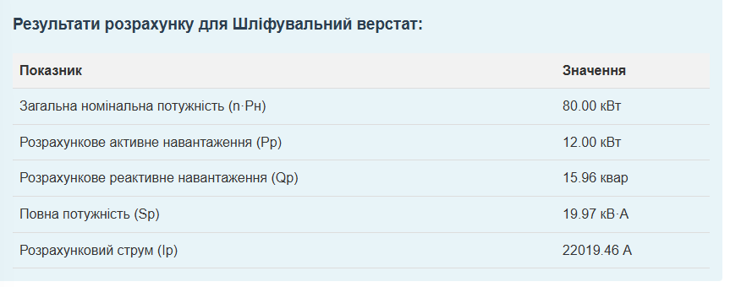

Для розрахунку групи ШР1:

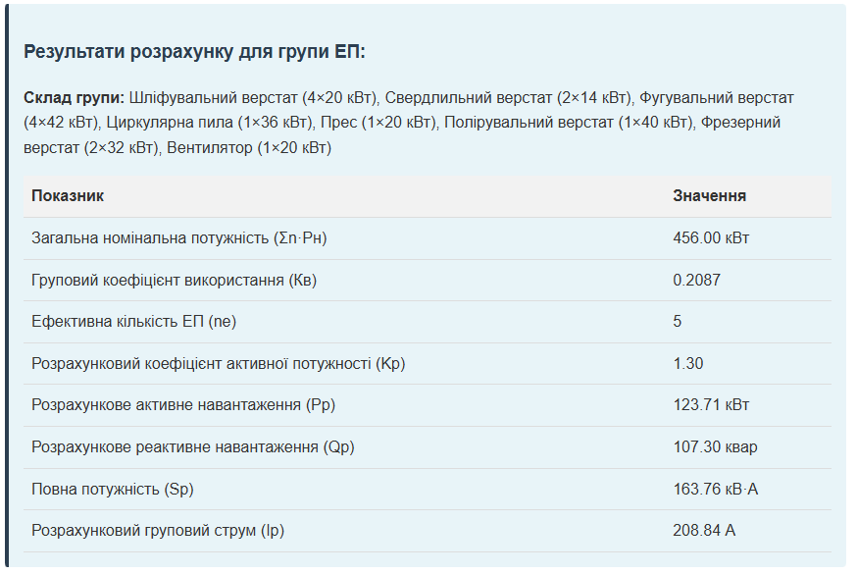

Розрахунок для всіх груп:

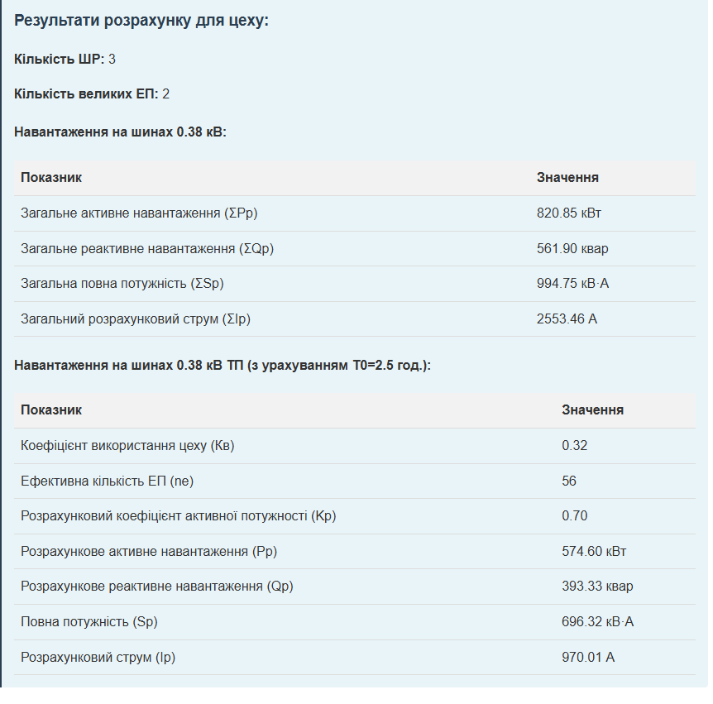

**Результати перевірки для Варіанту 4:**

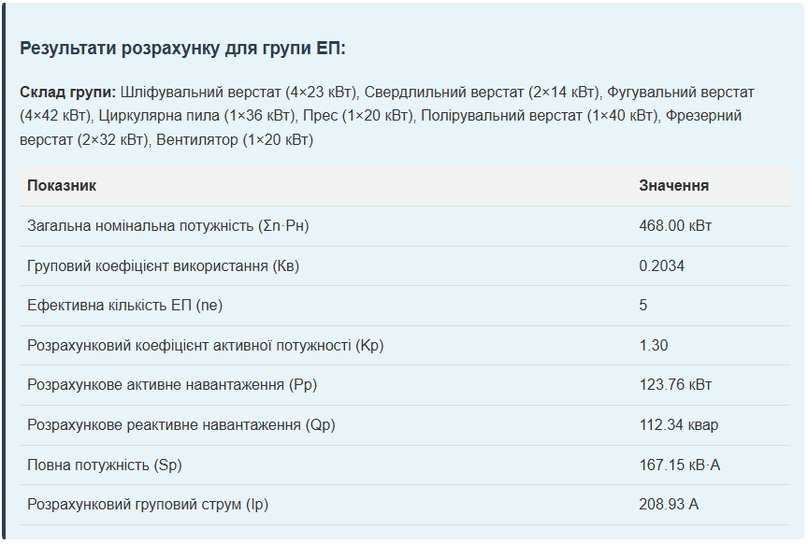

**Висновок**

У ході роботи був розроблений веб-калькулятор для розрахунку електричних навантажень методом впорядкованих діаграм. Програма дозволяє виконувати розрахунки для окремих електроприймачів, груп ЕП та цілих цехів. Результати перевірки на контрольному прикладі та для варіанту 4 демонструють коректну роботу програми.

Програма може бути корисним інструментом для інженерів-електриків при проектуванні систем електропостачання промислових підприємств.